2008年全国高中化学竞赛模拟试题二十四
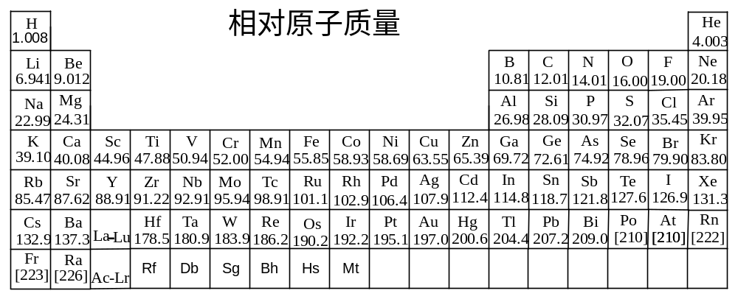

第一题、近几十年发展起来的关于超重元素核稳定性理论认为：当原子核中质子和中子数目达到某一“幻数”(奇异的、有魔力的数)时，这个核将是特别稳定的。在周期表中铀以前的元素中具有2、8、20、28、50、82个质子或中子的核是特别稳定的，中子数126也是一个重要的幻数。氦、氧、钙、铅的质子数和中子数都是幻数，具有这种双幻数的原子核更为稳定。科学家们用计算机算出下一个具有双幻数的元素将是含114个质子和184个中子的第114号元素X(称为超重元素)。若已知原子结构规律不发生变化，该元素X就是第________周期第_____________族元素，其最高氧化物的分子式为_________，再下一个具有双幻数的超重元素是质子数为164、中子数为318的164号元素Y，它应是第___________周期第________族元素。

第二题、液氨是一种无色液体，沸点为239.6K,是研究最多的非水溶剂。
2-1PH₃的沸点为185.3K ，为什么液氨的沸点比 PH₃ 高？
2-2某些金属可以溶解在液氨中，并显示一定的颜色，可用方程式为
M + (x+y)NH₃ (l) → M(NH₃)x⁺ + e(NH₃)y⁻ 表示，金属液氨溶液可以用来制备一些物质，如由O₂ 制备O₂⁻,由C₆H₅I 制备联苯，请写出反应的方程式。
2-3液氨中能发生许多有趣的反应，如ZnCl₂与NaNH₂反应可生成沉淀，NaNH₂过量时沉淀将溶解；AgCl与Ba(NO₃)₂ 的液氨溶液混合可得到白色沉淀BaCl₂，写出反应的方程式并，指出上述反应为什么能够发生

第三题、PdCl₂ 是一种棕红色的晶体，是有机合成，汽车尾气转换的重要催化剂，可由Pd(NH₃)₂Cl₂为原料合成。步骤如下：
(1)将Pd(NH₃)₂Cl₂溶于盐酸得到一种铵盐A
（2）加入NaClO₃溶液除铵，同时得到酸B
（3）加入适量NaOH得到沉淀C，过滤洗涤
（4）将C与足量盐酸反应又得到酸B，浓缩结晶，分解生成PdCl₂
3-1、推测A，B，C的结构简式
3-2、写出反应（1）（2）（3）（4）的化学方程式
3-3、若在第（2）步中除铵不彻底，将生成可溶性络盐D，影响第（3）步中钯的沉淀效率，推测D的结构简式
3-4、若在第（3）步中NaOH过量也将影响钯的沉淀效率，试分析原因

第四题、据报道一种低温生产消化烷烃的新方法已经问世。该方法是以-羟基邻苯二甲酰亚胺为催化剂用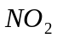和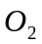在70℃下氧化烷烃。这种烷烃低温硝化的方法的最大优点是产率高，不发生烷烃的断链，并且叔碳原子优先被硝化用该法硝化环己烷得到产率为70%的硝基环己烷和30%的硝酸环己酯及极少量的环己醇。异丁烷用该法硝化得到的产率最高的硝基烷的产率为46%。就以上信息完成下列各题：
4-1写出该硝化反应的催化剂的结构式 。
4-2写出环己烷发生上述反应的三个化学反应方程式（并配平）。
4-3写出异丁烷发生上述反应得到产率为46%的产物的结构式并命名。

第五题、分析化学中常用H₂S 系统（含H₂S ,HS⁻,S²⁻）对金属离子进行沉淀分析。目前常用硫代乙酰胺的水溶液做为沉淀剂。试回答：
5-1 写出硫代乙酰胺的结构式
5-2 为什么不直接用H₂S 进行沉淀分析？
5-3 写出硫代乙酰胺在酸性溶液和碱性溶液中作用的方程式

第六题、进行下列反应并通过小心的蒸馏、重结晶或层析将产品分离。
（1）(R)-3-羟基环己烯 + KMnO₄ C₆H₁₂O₃
（2）(E) -2-戊烯 +Br₂(CCl₄) C₅H₁₀Br₂
6-1．试推测在两个反应中各收集到多少种产物。
6-2．写出每一种产物的立体结构式。
6-3．指出反应产物中具有旋光性的物质并说明具有旋光性的原因。
6-4．标出旋光分子的构型并指出各立体结构之间的关系。

第七题、四氯化钛(TiCl₄)是制备金属钛及钛化合物产品的重要中间产品。四氯化钛熔点250K，沸点409K。二氧化钛又称钛白粉，在当今社会具有很广泛的用途。目前生产钛白粉最主要的方法是氯化法：以金红石(主要成分为TiO₂)为主要原料，氯气可以回收循环使用。该方法分为两个阶段：加热金红石与另一原料的混合物，同时通以氯气，获得四氯化钛；收取四氯化钛后在氧气中燃烧得到钛白粉，并回收氯气。
7-1 2006年8月18日，广州市某钛生产企业发生四氯化钛泄露事故，事故现场产生大量白色烟雾， 现场能见度极低，给事故处理带来困难。写出四氯化钛在潮湿空气中发烟的反应方程式。
7-2从反应原理和工业生产实际（如尽可能使用廉价、易得的原料）推测，氯化法制钛白粉第一阶段另一种原料可能是什么？
7-3写出第二阶段得到钛白粉并回收氯气的反应方程式

第八题、8-1、已知18冠-6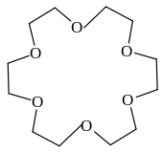的内腔直径约为260 ~320 pm，又知Na⁺、K⁺、Cs⁺离子的半径分别为45、133、167 pm，请预计18冠-6与Na⁺、K⁺、Cs⁺离子生成的配合物的稳定性顺序。而15冠-5的内腔直径为170 ~ 220 pm，上述金属离子的15冠-5的配合物的稳定性次序又是什么？

8-2、比较下列冠醚配合物的稳定性，简述理由。
(1) 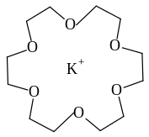 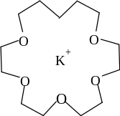

(2) 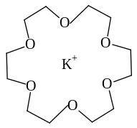 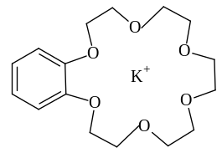 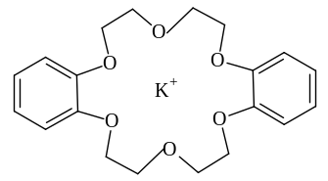

第九题、Tetraazidomethane是化学家2006年新制得的一种只由两种元素构成的化合物。这两种元素一种是有机物中必不可少的，而另一种则是大气中含量最高的元素。制备Tetraazidomethane的一种方法是由含锑盐A与一种钠盐B在一定条件下发生复分解反应。盐A的阳离子为三角锥形，含氮质量分数约为91.30％；阴离子为SbCl₆－。钠盐B的阴离子和CO₂是等电子体。Tetraazidomethane是一种高沸点的液体，含氮质量分数约为93.33％，有一定的危险性。
9-1与Tetmazidomethane含有相同元素的二元化合物可能有着截然不同的性质，比如按照化合价一般规律组成的最简单形式的化合物X在材料科学中有着特殊的研究意义。其化学式为_____________________。
9-2已知SbCl₆－的中心原子上的价电子都用于形成共价键了，则SbCl₆－的立体构型为____；B的阴离子的立体构型可能为____；
9-3 B与KNO₃混合，点燃后产生相当慢的爆炸，分两步进行反应，首先是B分解，产生金属和一种气体；该金属再与KNO₃反应，释放出一种气体，同时得到两种用一般点燃法无法制备的金属氧化物。请写出可能发生反应的化学方程式：
①_____________________________________________________________________
②____________________________________________________________________
9-4 硝化甘油是丙三醇与硝酸形成的酯，它分解能释放氮气、氧气、二氧化碳和水蒸气。请写出反应的化学方程式，并配平：_______________________________________________。Tetraazidomethane、硝化甘油与B均易发生爆炸反应的主要原因是：__________________
__________________________________________________________________。
第十题、沸石分子筛是重要的石油化工催化材料。下图是一种沸石晶体结构的一部分，其中多面体的每一个顶点均代表一个T原子（T 可为Si或Al），每一条边代表一个氧桥（即连接两个T原子的氧原子）。该结构可以看成是由6个正方形和8个正六边形围成的凸多面体（称为β笼），通过六方柱笼与相邻的四个β笼相连形成的三维立体结构，如下图所示：
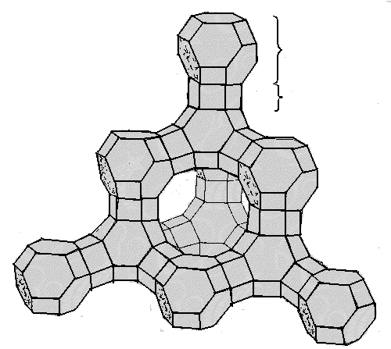
β笼
六方柱笼
10-1. 完成下列问题：
[1] 若将每个β笼看作一个原子，六方柱笼看作原子之间的化学键，上图可以简化成什么结构？在答题纸的指定位置画出这种结构的图形。
[2] 该沸石属于十四种布拉维点阵类型中的哪一种？指出其晶胞内有几个β笼。
[3] 假设该沸石骨架仅含有Si和O两种元素，写出其晶胞内每种元素的原子数。
[4] 已知该沸石的晶胞参数a = 2.34 nm，试求该沸石的晶体密度。
（相对原子质量：Si: 28.0 O: 16.0）

10-2. 方石英和上述假设的全硅沸石都由硅氧四面体构成，下图为方石英的晶胞示意图。
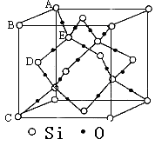
Si-O键长为0.162 nm
∠ AED=109º28’
[1] 求方石英的晶体密度。
[2] 比较沸石和方石英的晶体密度来说明沸石晶体的结构特征。

第十一题、一电解质溶液含NaCl、NaClO和NaClO₃，取25cm³此溶液加入醋酸和过量的KI，析出的I₂需与18.75cm³、1.00kmol⋅m^{－3}的硫代硫酸钠溶液完全反应，在此反应中仅ClO⁻ 参加反应，ClO₃⁻ 不参加反应。
另取25cm³此溶液，加入过量的Fe²⁺ 溶液，加热至沸。冷却后发现在此过程中有5.40×10^{－2}mol的Fe²⁺ 被氧化，此时ClO⁻ 和ClO₃⁻ 都反应。
再取25cm³此溶液，用SO₂还原，再加入AgNO₃溶液，得到AgCl沉淀2.8668g，计算此溶液中Cl⁻ ，ClO⁻ 和ClO₃⁻ 的浓度各为多少？

2008年全国高中化学竞赛模拟试题二十四参考答案
第一题
七 IVA XO₂ 八 IVA

第二题
2-1 氢键
2-2 O₂ + e(NH₃)y⁻ → O₂⁻ + yNH₃ 2 C₆H₅I + 2e(NH₃)y⁻ → C₆H₅-C₆H₅+ 2I⁻ + 2 yNH₃
2-3 Zn(NH₂)₂ 在氨溶液中为两性，BaCl₂在液氨中的溶解度小于AgCl与Ba(NO₃)₂在液氨中的溶解度
方程式：ZnCl₂ +2 NaNH₂ == 2NaCl + Zn(NH₂)₂↓ Zn(NH₂)₂ + 2NaNH₂ ==Na ₂Zn(NH₂)₄
2AgCl + Ba(NO₃)₂= BaCl₂↓ + AgNO₃

第三题
3-1、A：（NH₄）₂PdCl₄, H₂PdCl₄,Pd(OH)₂
3-2、(1)Pd(NH₃)₂Cl₂+ 2HCl = （NH₄）₂PdCl₄
(2)6NaClO₃ + 5（NH₄）₂PdCl₄ = 3Cl₂ + 18H₂O + 5N₂ + 3 Na₂PdCl₄ + 2H₂PdCl₄
(3) H₂PdCl₄ + 4NaOH = Pd(OH)₂ + 4NaCl + 2H₂O
(4) Pd(OH)₂ + 4HCl = H₂PdCl₄ + 2H₂O , H₂PdCl₄ = 2HCl + PdCl₂
3-3、Pd(NH₃ )₄Cl₂
3-4、Pd(OH)₂ + 2NaOH = Na₂Pd(OH)₄

第四题
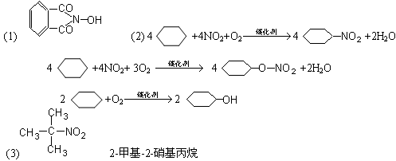

第五题
5-1 CH₃CSNH₂
5-2 H₂S 生成操作不方便，毒性大
5-3 CH₃CSNH₂ + H₂O === CH₃CONH₂ + H₂S
CH₃CONH₂ + H₂O === CH₃COO⁻ + NH₄⁺ （写总反应方程式也可以）
CH₃CSNH₂ + 3OH⁻ === CH₃COO⁻ + NH₃ + S²⁻ + H₂O

第六题
6-1 a.此反应符合题意的产物有两种。

b.其立体结构为： 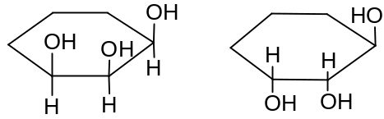
I Ⅱ
c.其中I由于分子中具有一个对称面，无旋光性。
d.II的构型为(1R,2S,3S),I、II之间的关系为非对映异构体。
6-2 a.此反应符合题意的产物有四种，按照卤素与烯烃发生亲电加成的反应规律。其产物应以I、II两种为主。
b.四种产物的结构用两种表示方法表示如下：
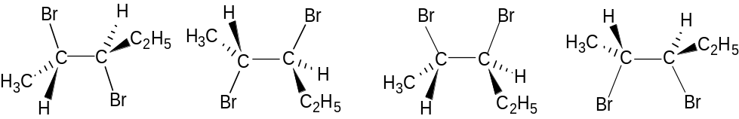
I Ⅱ Ⅲ Ⅳ
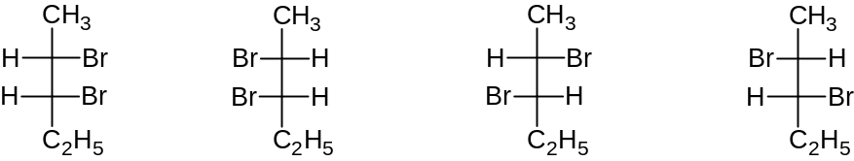
I Ⅱ Ⅲ Ⅳ
c.四种产物均具有旋光性，因为它们的分子结构既无对称面，也无对称中心。
d.四种产物的构型分别为I (2S,3R)；Ⅱ(2R,3S)；Ⅲ(2S,3S)；Ⅳ(2R,3R)
I与Ⅱ、Ⅲ与Ⅳ之间分别为对映异构体关系；I、Ⅱ与Ⅲ、Ⅳ之间分别为对映异构体关系。

第七题
7-1 TiCl₄+4H₂O=Ti(OH)₄+4HCl或TiCl₄+4H₂O=TiO₂·2H₂O+4HCl
7-2 焦炭（或C）
7-3 TiCl₄+O₂=TiO₂+2Cl₂

第八题
8-1、 根据半径匹配性 K⁺ > Na⁺ > Cs⁺ ，Na⁺ > K⁺ > Cs⁺
8-2、(1) >，前者对称性高，后者少一个配位原子。(2) >，>；刚性取代基团（苯环）增加，减小了与金属离子配位时构型畸变的应变能力，使配合物的稳定性降低。

第九题
9-1 C₃N₄
9-2正八面体 直线形
9-3 ①2NaN₃=2Na+3N₂↑
② 10Na+2KNO₃=K₂O+5Na₂O+N₂↑
9-4 4C₃H₅(NO₃)₃→6N₂↑+O₂↑+12CO₂↑+10H₂O↑ 他们的分解产物中都有N₂，氮分子中有叁键，形成时要放出大量的热，以致于产生的气体迅速膨涨，引起爆炸
第十题
10－１
[1]是金刚石结构
结构如下图所示：
[2]该沸石所属点阵类型为：立方面心
晶胞内含8个β笼
[3]因为每个晶胞内含8个β笼，每个β笼有24个硅原子和48个O原子，因此晶胞中原子数分别为Si：192，O：384
[4]晶体密度的计算：ρ=m/V=（M（Si）×192+M₀×384）/a³
代入相关数据得：ρ=1．49kg/dm³
10—2
[1]此晶体二氧化硅数为Si：8×1/8+6×1/2+4=8；O：8×2=16
即此晶胞共含有8个二氧化硅。
晶胞中二氧化硅的总质量：
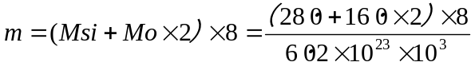kg=7．97×10⁻²⁵kg
晶胞的体积：
V=（AB）³=（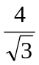AE）³=（2．31×1．62×10⁻¹⁰×2）³m³=4．19×10⁻²⁸m³
晶体密度：
ρ=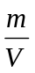=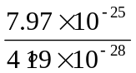kg/m³=1．90×10³kg/m³=1．90kg/m³
该晶体密度=1．90kg/dm³
[2]沸石晶体的密度明显小于石英晶体的密度，说明沸石晶体具有多孔的结构特征。

第十一题
[Cl⁻]=0.19 mol⋅dm^{－3}，[ ClO⁻]=0.375 mol⋅dm^{－3}，[ ClO₃⁻]=0.235 mol⋅dm^{－3}

